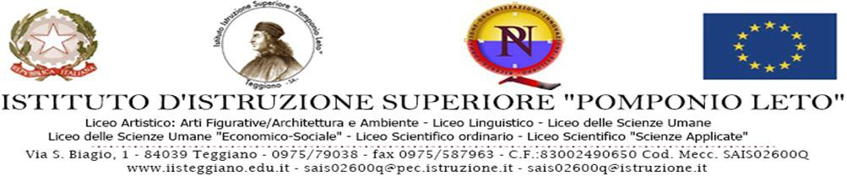

Prot. Teggiano lì,

Ai Sigg. Genitori dell’alunn classe sez. Liceo

Al Dirigente Scolastico
Istituto di Istruzione Superiore “P. Leto”
Teggiano

Prot. n. Teggiano lì,

Oggetto: *Autorizzazione partecipazione prove di simulazione 08.05.2021
*Autorizzazione Esami Cambridge English 15.05.2021

Oggetto: * Autorizzazione partecipazione prove di simulazione 08.05.2021
*Autorizzazione Esami Cambridge English 15.05.2021

Il/la sottoscritto/a
padre/madre

• Autorizzazione per la partecipazione del propri figli _ ,sabato
8 maggio c.a. dalle ore 10:00 alle ore 13:00,alle simulazioni delle prove sulle quattro abilità di base (Listening, Speaking, Reading , Writing) .

• Autorizzazione Esame Cambridge che si terrà , presso la sede centrale dell’I.I.S.”P.Leto”, sabato 15 maggio c.a., dalle ore 9:00, alle ore 18:00, presumibilmente.
Tutte le attività avverranno nel rispetto delle norme anti COVID .

Teggiano, 30.05.2021 Il Dirigente Scolastico
Prof.ssa Maria D’Alessio
Firma autografa sostituita a mezzo stampa
ai sensi dell’art. 3 comma 2 D.Lgs n. 39/199

dell’alunn frequentante la classe sez. Liceo di questo Istituto, per il corrente anno scolastico 2020/2021,

A U T O R I Z Z A

l suddetto figli a partecipare alle prove di cui all’oggetto, sabato 8 maggio c.a. dalle ore 10:00 alle ore 13:00 e, sabato 15 maggio c.a., dalle ore 9:00 alle ore 18:00, presumibilmente.
Il sottoscritto autorizza il proprio figlio a raggiungere la sede autonomamente, esonerando la scuola da ogni e qualsiasi responsabilità.

.

In fede

